БАШКОРТОСТАН РЕСПУБЛИКАһЫ  МИШКӘ РАЙОНЫ  МУНИЦИПАЛЬ РАЙОНЫНЫҢ  ОЛО ШАҘЫ АУЫЛ СОВЕТЫ  АУЫЛ БИЛӘМӘҺЕ  ХАКИМИӘТЕ  452345 Оло Шаҙы ауылы,Али Карнай урамы,7  Тел: 2-33-40,2-33-31 | 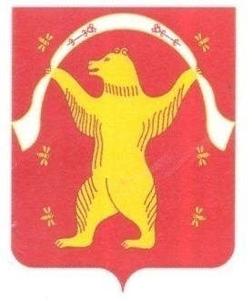 | РЕСПУБЛИКА БАШКОРТОСТАН  АДМИНИСТРАЦИЯ  СЕЛЬСКОГО ПОСЕЛЕНИЯ  БОЛЬШЕШАДИНСКИЙ СЕЛЬСОВЕТ  МУНИЦИПАЛЬНОГО РАЙОНА  МИШКИНСКИЙ РАЙОН  452345 д.Большие Шады,улица Али Карная,7  Тел:2-33-40,2-33-31
KАРАР ПОСТАНОВЛЕНИЕ

27 ноябрь 2019 йыл №96 27 ноября 2019 года

О создании жилищной комиссии сельского поселения
Большешадинский сельсовет муниципального района Мишкинский район Республики Башкортостан

В целях рассмотрения жилищных вопросов, руководствуясь статьей 14 Жилищного кодекса Российской Федерации, статьей 14 Федерального закона от 06 октября 2003 г. № 131-ФЗ «Об общих принципах организации местного самоуправления в Российской Федерации», Уставом сельского поселения Большешадинский сельсовет ПОСТАНОВЛЯЕТ:

1. Утвердить состав жилищной комиссии администрации сельского поселения Большешадинский сельсовет (приложение №1).

2.Обнародовать данное постановление на информационном стенде в здании администрации сельского поселения и на сайте администрации сельского поселения Большешадинский сельсовет shadu.mishkan.ru.

3. Контроль за исполнением постановления оставляю за собой.

Глава сельского поселения: Р.К.Аллаяров

Приложение 1
к постановлению главы
сельского поселения
Большешадинский сельсовет
от 27.11.2016 г № 96

СОСТАВ
жилищной комиссии
администрации сельского поселения Большешадинский сельсовет

Аллаяров Расил Казбекович - глава сельского поселения,

председатель комиссии;

Хаматнурова Аниса Хафизовна - управляющий делами администрации СП

секретарь комиссии.

Члены комиссии:

Ахметшина Флюза Рифьяновна - специалист 2 категории администрации

сельского поселения;

Арсланов Ильфак Латипович – депутат от избирательного округа №7 Совета

сельского поселения;

Фахрисламов Фагим Данисович – староста д.Большие Шады;

